**我省港口危险货物事故应急救援演练在连举行**

12月5日下午，2017年江苏省港口危险货物事故应急救援演练暨港口设施保安演习在连云港举行。省交通运输厅副厅长丁军华，连云港市领导王加培、鲁林观摩演练.

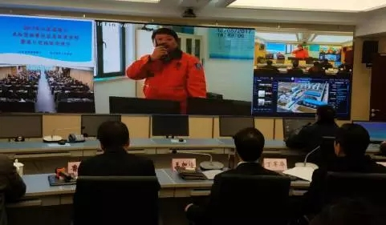

演习于14时30分开始，模拟一名不法分子携带易燃物品和管制刀具潜入连云港港口国际石化仓储有限公司装卸车平台区域，点燃燃烧瓶并投向正在作业的危化品装卸车区域，造成该区域发生泄漏燃烧事故，企图制造恐怖事件。港口部门接报后，迅速启动应对程序，组织协调急救援成员单位和企业开展应急救援行动。在各单位的紧密配合下，不法分子受到控制，“火灾”迅速扑灭，“受伤人员”得到救治，一场因人为破坏而泄漏酿成火灾的事故和港口设施保安事件得到有效处置。

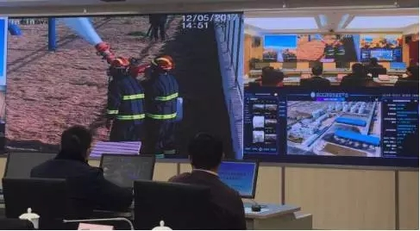

本次演练以连云港港口口岸综合监控与应急指挥中心后台指挥和事故现场实时互动救援方式，完成外部应急救援行动。通过视频音频同步传输，实现指挥中心对事故处置的全程监控和调度指挥，同时对应急救援演练方案实施过程的全流程展现。

连云港港是江苏省危化品的重要集散地，港口危化品的安全保障是重中之重。此次演练充分运用港口信息化系统，检验了企业和政府相关部门事故应急救援预案的科学性、针对性和实用性，进一步提高了应对港口危险货物事故综合管理水平和应急处置能力，锻练港口设施保安及应急救援队伍抢险救灾的实战能力，增强了港口抗御危险货物事故灾害的能力。